Урок информатики 5 класс
учитель Козлова Е.И.

Тема: повторяющиеся элементы вокруг нас

Цель:
- Восприятие и первичное осознание нового учебного материала, осмысление связей и отношений в объектах изучения
- Познакомить учащихся с командой Отражение/Поворот меню Рисунок при рисовании повторяющихся элементов;
- Выработать умения и навыки самостоятельного применения этих команд;
- Продолжить развитие воображения, творческого потенциала учащихся, используя для этого компьютерный инструментарий, совершенствуя навыки работы с ним;
- Формирование информационной культуры учащихся через личностно ориентированный подход;
- Продолжить воспитание аккуратности.

Дидактический материал:
Листы с дифференцированными заданиями для самостоятельной работы, интерактивный тест ( проверочный)

Учет знаний и способов действий

У каждого учащегося имеется ЛИСТ ОТВЕТОВ куда он заносит ответы на задания и «Ключ» к каждому заданию.
После каждого этапа учащиеся сами оценивают свою работу по пятибалльной системе, занося результаты в оценочные листы
Оценочный лист
Фамилия
№ задания | баллы
Задание 1
Задание 2
Задание 3
Задание 4
Всего
Оценка
«КЛЮЧ»
19 – 20 баллов «5»
15 – 18 баллов «4»
10 – 15 баллов «3»

Фамилия _____________________

ЛИСТ ОТВЕТОВ
ЗАДАНИЕ 1.

Таблица ответов к тестовому заданию Уровень А

 | 1 | 2 | 3 | 4 | 5 | 6 | 7
1
2
3
4
«КЛЮЧ»
5 – 7 верных ответов – 3 балла 3 - 4 верных ответа – 2 балла 1 -2 верных ответов – 1 балла

Таблица ответов к тестовому заданию Уровень В
 | 1 | 2 | 3 | 4 | 5 | 6 | 7 | 8 | 9 | 10 | 11 | 12 | 13
а
b
c
d
«КЛЮЧ»
10 – 13 верных ответов – 4 балла 6 - 9 верных ответов – 3 балла 3 -5 верных ответов – 2 балла

Уровень С ключевое слово__________________________

ЗАДАНИЕ 2 – ТЕСТ «Волна»

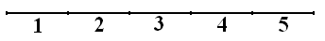

«КЛЮЧ»
5 верных ответов – 5 баллов 4 верных ответа - 4 балла 3 верных ответа - 3 балла 2верных ответа – 2 балла

Ход работы

1. Организация начала занятия.
1.1. Организация внимания
- Здравствуйте ребята, я рада встрече с вами.
- Сегодня, наш урок мы начнем с минутки доброты. Подумайте о чем – нибудь хорошем, улыбнитесь друг другу и пусть улыбка станет ключом к хорошему настроению, которое у вас продлится до конца урока.
1.2. Сообщение темы и целей урока

2. Актуализация опорных знаний.
2.1. Устная работа (фронтальный опрос)

Вопросы:
- Что такое компьютерная графика?
- Как называется графический редактор, в котором вы учитесь создавать изображения?
- Что называют фрагментом рисунка?
- Дайте определение алгоритма.
- Какие виды алгоритмов мы изучали?
ЗАДАНИЕ 1 (разноуровневый тест)
УРОВЕНЬ А
Графический редактор Paint
Выберите один или несколько правильных ответов.

- Какие инструменты есть в графическом редакторе Paint?
Заливка
Валик
Кисть
Карандаш
- Инструмент «Масштаб»:
Изменяет размер области рисунка
Изменяет размер рисунка на печати
Изменяет размер рисунка на экране
Изменяет размер рисунка в файле
- Есть разные формы…
Кисти
Ластика
Карандаша
Распылителя
- Перед тем как начать рисовать необходимо:
Выбрать основной цвет
Выбрать фоновый цвет
Выбрать инструмент
Выбрать свойства инструмента
- Если удерживать Shift, то…
Фрагмент будет скопирован
Будет нарисована окружность (круг)
Линия будет нарисована вертикально, горизонтально или под углом 45 градусов
Многоугольник будет правильным
- Фрагмент - это…
Прямоугольная часть рисунка любого размера
Выделенная часть рисунка
Файл с рисунком
Рисунок → Очистить
- Как выделить фрагмент?
и обвести фрагмент мышью
, навести мышь в один из углов, удерживая левую кнопку переместить мышь в противоположный угол
, навести мышь в один из углов, удерживая левую кнопку переместить мышь в противоположный угол
и обвести фрагмент

Тест (уровень В)
1. К какой группе программ Windows относится программа Paint.
а – стандартные b – служебные
с – Office d – системные

2. Какие действия выполняются с помощью пункта меню Файл.
a – запись на диск b – редактирование рисунка
с – поворот рисунка d – очистить экран

3. В каком пункте меню вызывается помощь в программе Paint.
а – вид b – справка
с – рисунок d – сервис

4. Укажите две основные панели:
а – инструментов b – атрибутов текста
c – палитра цветов d – настройки изображения

5. Сколько цветов в палитре?
а – 20 b – 24 c – 28 d – 32

6. C помощью нажатия какой клавиши можно нарисовать ровный круг или квадрат при выборе эллипса или прямоугольника.
a – Ctrl b - Alt c – Shift d - Enter

7. Сколько раз можно отвести изогнутую линию.
a – 1 b – 2 c – 3 d – 4

8. Для чего предназначена фигура «пунктирный прямоугольник».
a – вычерчивания прямоугольника
b – выделения прямоугольной плоскости
c – вычерчивания пунктирного прямоугольного треугольника
d – вычерчивания пунктирного прямоугольника

9. Какой атрибут текста не бывает.
a – шрифт b – размер c – стиль d – цвет

10. Какой цвет выбирается автоматически рабочим цветом.
а – чёрный b – белый c – красный d – синий

11. Какой цвет выбирается при запуске программы Paint автоматически цветом фона.
а – чёрный b – белый c – синий d – зелёный

12. Как можно отменить последнее действие (два ответа).
а – Вид, Отменить b – Правка, Отменить
с – Ctrl-Z d – Ctrl-X

13. В каком пункте меню есть пункт «Очистить».
а – вид b – файл
c – правка d – рисунок

УРОВЕНЬ С
Кроссворд I вариант
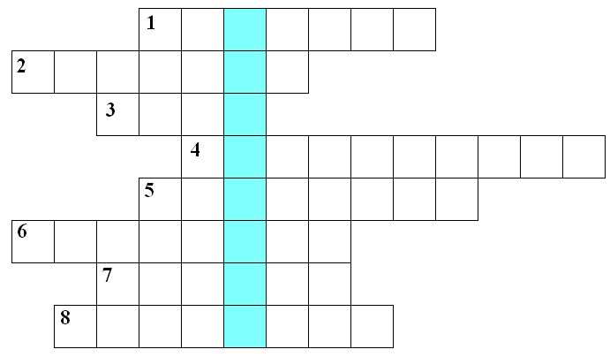

1. Фигура, которая получается если рисовать эллепс с нажатой клавишей Shift.
2. Самая маленькая квадратная точка.
3. Фигура, которая получается если рисовать прямоугольник с нажатой клавишей Shift.
4. Действие которое приводит к «запоминанию» компьютером выделенного фрагмента.
5. Действие которое приводит к «запоминанию» компьютером выделенного фрагмента рисунка, но этот фрагмент исчезает с рабочегог поля.
6. Действие которое приводит к появлению на рабочем поле в верхнем левом углу «запомненого» фрагмента.
7. Инструмент в графическом редакторе Paint для удаления неудачно выполненных линий или фрагментов.
8. Выделенная часть рисунка
Какое слово ключевое?

Кроссворд II вариант
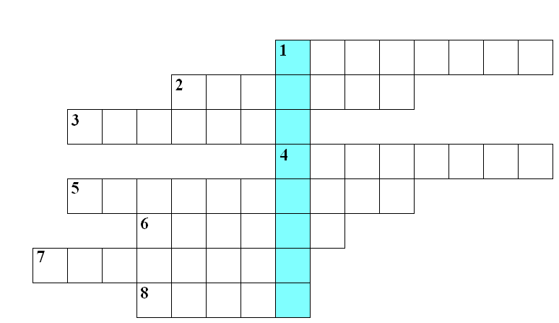

1. Действие которое приводит к «запоминанию» компьютером выделенного фрагмента рисунка, но этот фрагмент исчезает с рабочегог поля.
2. . Самая маленькая квадратная точка.
3. Фигура, которая получается если рисовать прямоугольник с нажатой клавишей Shift.
4. Описание последовательности действий, строгое исполнение которых приводит к задуманному результату.
5. Действие которое приводит к «запоминанию» компьютером выделенного фрагмента.
6. Инструмент в графическом редакторе Paint для удаления неудачно выполненных линий или фрагментов.
7. Выделенная часть рисунка.
8. Инструмент который используется как карандаш, но рисует более толстыми линиями.
Какое слово ключевое?

2.2. Контроль и самопроверка знаний
2.3. Коррекция знаний
3. Изучение нового материала
( использование презентации)
4. Тест «Волна» проверить степень первичного усвоения теоретического материала и корректировка пробелов в знаниях. (Задание 2)

- При рисовании на компьютере повторяющийся элемент не может стать основой для всей композиции.
- Фрагмент рисунка можно только Копировать, Вырезать и Вставить.
- Чтобы расположить повторяющиеся элементы в разных направлениях нужно использовать команду Отразить/Повернуть меню Рисунок.
- Прежде чем выполнять команду Отразить/Повернуть фрагмент необходимо выделить.
- Есть ли повторяющиеся элементы на рисунке

5. Самостоятельная практическая работа по рисованию рисунков, содержащих повторяющиеся элементы ( разноуровневые задания)
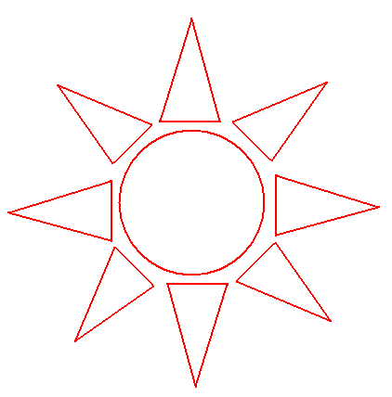

Нарисуйте предложенные рисунки.
Уровень А – 1 рисунок; Уровень В – 2 рисунка; Уровень С – 3 рисунка

6. Зарядка для глаз (упражнения по Аветисову)
1. Крепко зажмурить глаза на 1 – 2 сек. Открыть на 5-10 сек. (повторить 8 раз)
2. Быстро моргать глазами 50 раз.
3. Массировать глаза через закрытые веки круговыми движениями указательных пальцев
1 минуту.
4. Напишите глазами слово «Добро»

7. Интерактивный проверочный тест ( результат высвечивается на мониторе и заносится в оценочный лист)

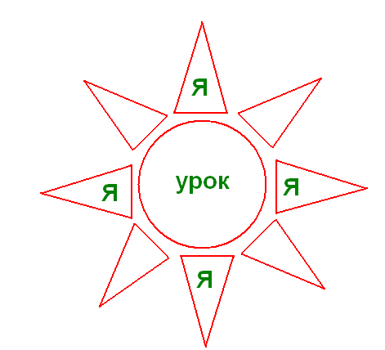

8. Рефлексия.

«Урок» - отношение к уроку

«Я» - отношение к себе
Красный - мне понравилось, все ясно, вопросов нет
Желтый – не понравилось, есть вопросы

9. Тематическое обобщение и систематизация знаний и умений.
Подведем итог урока:
- Где же можно увидеть повторяющиеся элементы?
- Есть ли в классе вокруг вас повторяющиеся элементы?
- Что общего и в чем отличие при рисовании рисунков на компьютере и в альбоме?
- Какие действия вы научились выполнять с фрагментом рисунка?
- Подведение итогов учебного занятия.
Общая характеристика работы класса, выставление оценок.

